[复旦大学附属华山医院副院长团队论文被质疑](https://mp.weixin.qq.com/s?__biz=Mzk1NzMzNDk1Mg==&mid=2247484735&idx=1&sn=9beee3a9184cba869f4f5c6c5de2d284&chksm=c2b67a489295d8b33e84cadc00a28dfc9e0ac2cac6b8c97ad63ddac80dc3c061b9c346de7523&scene=126&sessionid=1742835051)

[学术诚信拷问](javascript:void(0);)2025-03-24 15:42:27广东

**01**

**论文信息**

近日，**复旦大学附属华山医院，中山大学肿瘤防治中心**在《British Journal of Cancer》（2019年12月）期刊上的研究“MFN1-dependent alteration of mitochondrial dynamics drives hepatocellular carcinoma metastasis by glucose metabolic reprogramming”（doi: 10.1038/s41416-019-0658-4）因图像问题引发关注。该研究由：Ze Zhang , Tian-En Li , Mo Chen , Da Xu , Ying Zhu , Bei-Yuan Hu , Zhi-Fei Lin , Jun-Jie Pan , Xuan Wang , Chao Wu , Yan Zheng , Lu Lu , Hu-Liang Jia , Song Gao （通讯作者，音译高嵩） , Qiong-Zhu Dong （通讯作者，音译董琼珠） , Lun-Xiu Qin （通讯作者，音译钦伦秀） 共同完成。



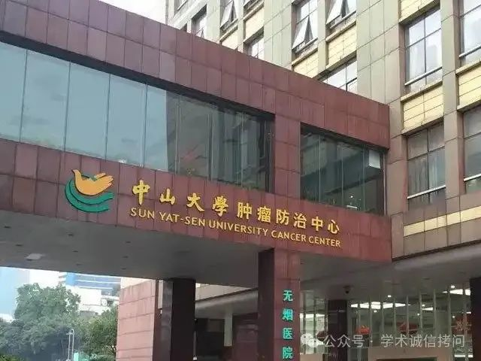

**02**

**基金支持**

这项工作得到了以下支持：中国国家重点研发计划（2017YFC1308604、2018YFA0508300）；中国国家重点基础研究发展计划（2014CB542101 和 2013CB910500）；中国国家自然科学基金（81930074、81672820、81772563 和 31722016）。

**03**

**发表期刊**

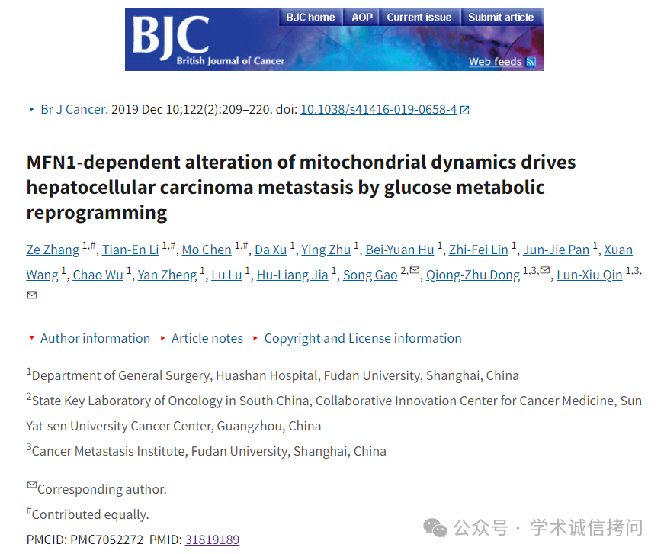

**04**

***质疑内容***

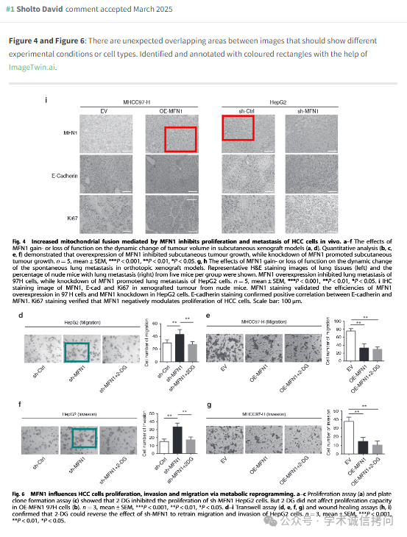

消息来源：

https://pubpeer.com/publications/9BB703BDEA323BCD290D768CE87EFA

郑重声明：

文中所有信息均来自学术网以及公开资料，仅供读者参考。若认为本内容侵犯您或者贵单位的权益，请及时与我们联系。

